Lic. Mariela Osuna
Voceria de Danza y Cultura
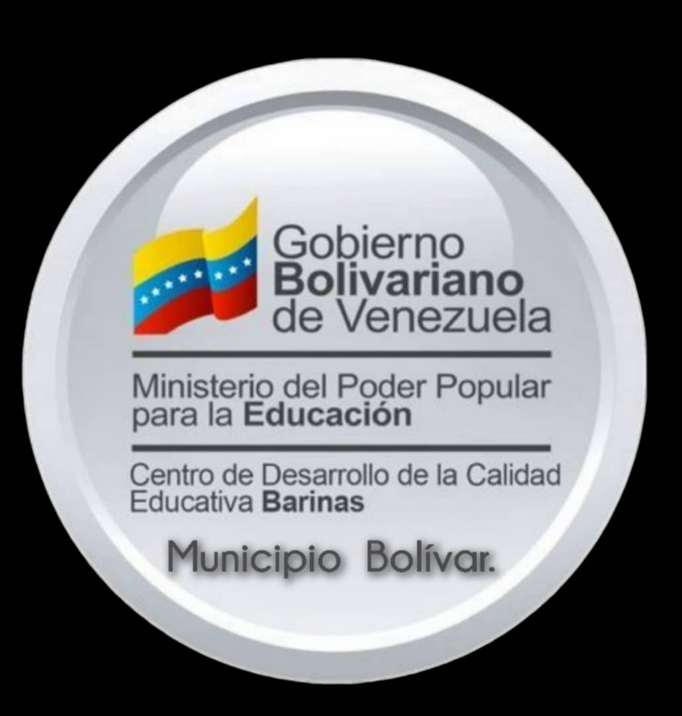
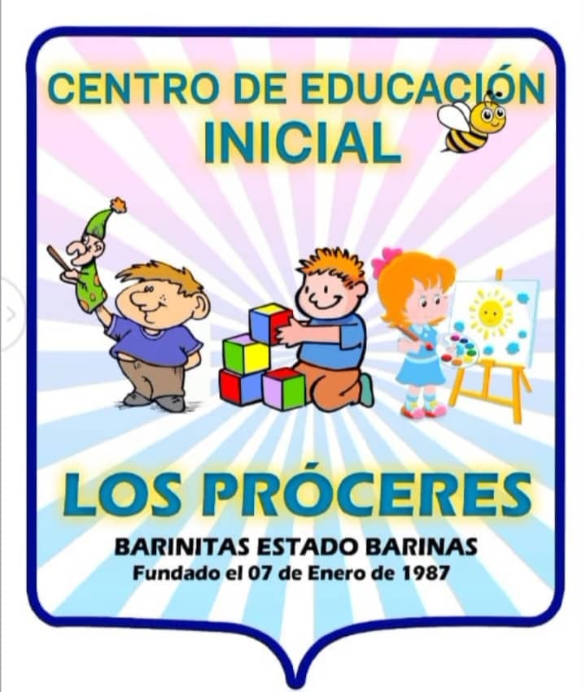
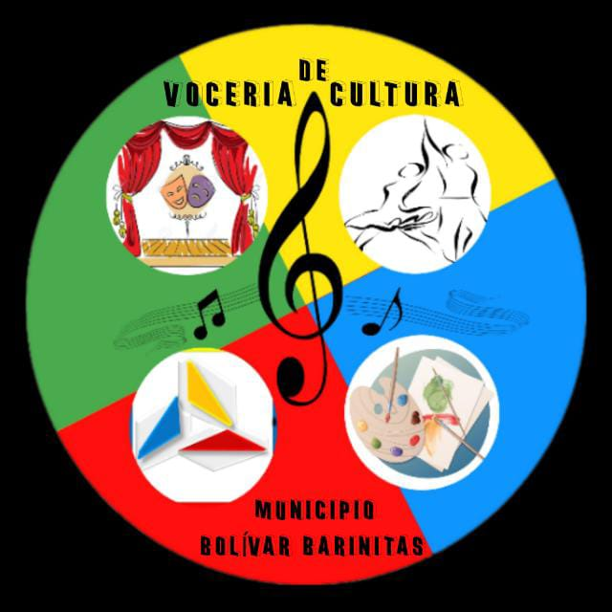
RECONOCIMIENTO
Centro de educación inicial nacional “los próceres “
otorga el presente a:
Por su destacada participación en las actividades culturales, dancisticas y músicales de nuestra instituciún.
Msc. Freimar Infante
Directora

Lic. Yexson Zamudio
Voceria de Música
Barinitas,Estado Barinas, Julio 2025
Alhan Ortiz

Lic. Mariela Osuna
Voceria de Danza y Cultura



RECONOCIMIENTO
Centro de educación inicial nacional “los próceres “
otorga el presente a:
Por su destacada participacón en las actividades culturales, dancisticas y músicales de nuestra institución.
Msc. Freimar Infante
Directora

Lic. Yexson Zamudio
Voceria de Música
Barinitas,Estado Barinas, Julio 2025

Edixón Cuellar

Lic. Mariela Osuna
Voceria de Danza y Cultura



RECONOCIMIENTO
Centro de educación inicial nacional “los próceres “
otorga el presente a:
Por su destacada participación en las actividades culturales, dancisticas y músicales de nuestra institución.
Msc. Freimar Infante
Directora

Lic. Yexson Zamudio
Voceria de Música
Barinitas,Estado Barinas, Julio 2025

Cristhian Morillo

Lic. Mariela Osuna
Voceria de Danza y Cultura



RECONOCIMIENTO
Centro de educación inicial nacional “los próceres “
otorga el presente a:
Por su destacada participación en las actividades culturales, dancisticas y músicales de nuestra institución.
Msc. Freimar Infante
Directora

Lic. Yexson Zamudio
Voceria de Música
Barinitas,Estado Barinas, Julio 2025

Abel Paredes

Lic. Mariela Osuna
Voceria de Danza y Cultura



RECONOCIMIENTO
Centro de educación inicial nacional “los próceres “
otorga el presente a:
Por su destacada participación en las actividades culturales, dancisticas y músicales de nuestra institución.
Msc. Freimar Infante
Directora

Lic. Yexson Zamudio
Voceria de Música
Barinitas,Estado Barinas, Julio 2025

Gabriel Molina

Lic. Mariela Osuna
Voceria de Danza y Cultura



RECONOCIMIENTO
Centro de educación inicial nacional “los próceres “
otorga el presente a:
Por su destacada participación en las actividades culturales, dancisticas y músicales de nuestra institución.
Msc. Freimar Infante
Directora

Lic. Yexson Zamudio
Voceria de Música
Barinitas,Estado Barinas, Julio 2025

Dylan Gonzalez

Lic. Mariela Osuna
Voceria de Danza y Cultura



RECONOCIMIENTO
Centro de educación inicial nacional “los próceres “
otorga el presente a:
Por su destacada participación en las actividades culturales, dancisticas y músicales de nuestra institución.
Msc. Freimar Infante
Directora

Lic. Yexson Zamudio
Voceria de Música
Barinitas,Estado Barinas, Julio 2025

Eduar Camacho

Lic. Mariela Osuna
Voceria de Danza y Cultura



RECONOCIMIENTO
Centro de educación inicial nacional “los próceres “
otorga el presente a:
Por su destacada participación en las actividades culturales, dancisticas y músicales de nuestra institución.
Msc. Freimar Infante
Directora

Lic. Yexson Zamudio
Voceria de Música
Barinitas,Estado Barinas, Julio 2025

Amanda Gonzalez

Lic. Mariela Osuna
Voceria de Danza y Cultura



RECONOCIMIENTO
Centro de educación inicial nacional “los próceres “
otorga el presente a:
Por su destacada participación en las actividades culturales, dancisticas y músicales de nuestra institución.
Msc. Freimar Infante
Directora

Lic. Yexson Zamudio
Voceria de Música
Barinitas,Estado Barinas, Julio 2025

Deivis Baena

Lic. Mariela Osuna
Voceria de Danza y Cultura



RECONOCIMIENTO
Centro de educación inicial nacional “los próceres “
otorga el presente a:
Por su destacada participación en las actividades culturales, dancisticas y músicales de nuestra institución.
Msc. Freimar Infante
Directora

Lic. Yexson Zamudio
Voceria de Música
Barinitas,Estado Barinas, Julio 2025

Mathias Peña

Lic. Mariela Osuna
Voceria de Danza y Cultura



RECONOCIMIENTO
Centro de educaciÓn inicial nacional “los prÓceres “
otoRga el presente a:
Por su destacada participación en las actividades culturales, dancisticas y músicales de nuestra institución.
Msc. Freimar Infante
Directora

Lic. Yexson Zamudio
Voceria de Música
Barinitas,Estado Barinas, Julio 2025

Valeree Barrios

Lic. Mariela Osuna
Voceria de Danza y Cultura



RECONOCIMIENTO
Centro de educación inicial nacional “los próceres “
otorga el presente a:
Por su destacada participación en las actividades culturales, dancisticas y músicales de nuestra institución.
Msc. Freimar Infante
Directora

Lic. Yexson Zamudio
Voceria de Música
Barinitas,Estado Barinas, Julio 2025

Saybel Aguilar

Lic. Mariela Osuna
Voceria de Danza y Cultura



RECONOCIMIENTO
Centro de educación inicial nacional “los próceres “
otorga el presente a:
Por su destacada participación en las actividades culturales, dancisticas y músicales de nuestra institución.
Msc. Freimar Infante
Directora

Lic. Yexson Zamudio
Voceria de Música
Barinitas,Estado Barinas, Julio 2025

Yornay Ramirez

Lic. Mariela Osuna
Voceria de Danza y Cultura



RECONOCIMIENTO
Centro de educación inicial nacional “los próceres “
otorga el presente a:
Por su destacada participación en las actividades culturales, dancisticas y músicales de nuestra institución.
Msc. Freimar Infante
Directora

Lic. Yexson Zamudio
Voceria de Música
Barinitas,Estado Barinas, Julio 2025

Heleri Gonzalez

Lic. Mariela Osuna
Voceria de Danza y Cultura



RECONOCIMIENTO
Centro de educación inicial nacional “los próceres “
otorga el presente a:
Por su destacada participación en las actividades culturales, dancisticas y músicales de nuestra institución.
Msc. Freimar Infante
Directora

Lic. Yexson Zamudio
Voceria de Música
Barinitas,Estado Barinas, Julio 2025

Maryony Tribiño

Lic. Mariela Osuna
Voceria de Danza y Cultura



RECONOCIMIENTO
Centro de educación inicial nacional “los próceres “
otorga el presente a:
Por su destacada participación en las actividades culturales, dancisticas y músicales de nuestra institución.
Msc. Freimar Infante
Directora

Lic. Yexson Zamudio
Voceria de Música
Barinitas,Estado Barinas, Julio 2025

Sofia Garcia

Lic. Mariela Osuna
Voceria de Danza y Cultura



RECONOCIMIENTO
Centro de educación inicial nacional “los próceres “
otorga el presente a:
Por su destacada participación en las actividades culturales, dancisticas y músicales de nuestra institución.
Msc. Freimar Infante
Directora

Lic. Yexson Zamudio
Voceria de Música
Barinitas,Estado Barinas, Julio 2025

Anyelo De Angelis

Lic. Mariela Osuna
Voceria de Danza y Cultura



RECONOCIMIENTO
Centro de educación inicial nacional “los próceres “
otorga el presente a:
Por su destacada participación en las actividades culturales, dancisticas y músicales de nuestra institución.
Msc. Freimar Infante
Directora

Lic. Yexson Zamudio
Voceria de Música
Barinitas,Estado Barinas, Julio 2025

Rosjaisis Berrios

Lic. Mariela Osuna
Voceria de Danza y Cultura



RECONOCIMIENTO
Centro de educación inicial nacional “los próceres “
otorga el presente a:
Por su destacada participación en las actividades culturales, dancisticas y músicales de nuestra institución.
Msc. Freimar Infante
Directora

Lic. Yexson Zamudio
Voceria de Música
Barinitas,Estado Barinas, Julio 2025

Bianca Medina

Lic. Mariela Osuna
Voceria de Danza y Cultura



RECONOCIMIENTO
Centro de educación inicial nacional “los próceres “
otorga el presente a:
Por su destacada participación en las actividades culturales, dancisticas y músicales de nuestra institución.
Msc. Freimar Infante
Directora

Lic. Yexson Zamudio
Voceria de Música
Barinitas,Estado Barinas, Julio 2025

Isabella Telles

Lic. Mariela Osuna
Voceria de Danza y Cultura



RECONOCIMIENTO
Centro de educación inicial nacional “los próceres “
otorga el presente a:
Por su destacada participación en las actividades culturales, dancisticas y músicales de nuestra institución.
Msc. Freimar Infante
Directora

Lic. Yexson Zamudio
Voceria de Música
Barinitas,Estado Barinas, Julio 2025

Cleissimar Flores

Lic. Mariela Osuna
Voceria de Danza y Cultura



RECONOCIMIENTO
Centro de educación inicial nacional “los próceres “
otorga el presente a:
Por su destacada participación en las actividades culturales, dancisticas y músicales de nuestra institución.
Msc. Freimar Infante
Directora

Lic. Yexson Zamudio
Voceria de Música
Barinitas,Estado Barinas, Julio 2025

Jesais Torrealba

Lic. Mariela Osuna
Voceria de Danza y Cultura



RECONOCIMIENTO
Centro de educación inicial nacional “los próceres “
otorga el presente a:
Por su destacada participación en las actividades culturales, dancisticas y músicales de nuestra institución.
Msc. Freimar Infante
Directora

Lic. Yexson Zamudio
Voceria de Música
Barinitas,Estado Barinas, Julio 2025

Yoel Soto

Lic. Mariela Osuna
Voceria de Danza y Cultura



RECONOCIMIENTO
Centro de educación inicial nacional “los próceres “
otorga el presente a:
Por su destacada participación en las actividades culturales, dancisticas y músicales de nuestra institución.
Msc. Freimar Infante
Directora

Lic. Yexson Zamudio
Voceria de Música
Barinitas,Estado Barinas, Julio 2025

Brithany Contreras

Lic. Mariela Osuna
Voceria de Danza y Cultura



RECONOCIMIENTO
Centro de educacion inicial nacional “los proceres “
otroga el presente a:
Por su destacada participasion en las actividades culturales, dancisticas y musicales de nuestra institucion.
Msc. Freimar Infante
Directora

Lic. Yexson Zamudio
Voceria de Musica
Barinitas,Estado Barinas, Julio 2025
Lic. Mariela Osuna
Voceria de Danza y Cultura



RECONOCIMIENTO
Centro de educación inicial nacional “los próceres “
otorga el presente a:
Por su destacada participación en las actividades culturales, dancisticas y músicales de nuestra institución.
Msc. Freimar Infante
Directora

Lic. Yexson Zamudio
Voceria de Música
Barinitas,Estado Barinas, Julio 2025

Cristian Briceño

Lic. Mariela Osuna
Voceria de Danza y Cultura



RECONOCIMIENTO
Centro de educación inicial nacional “los próceres “
otorga el presente a:
Por su destacada participación en las actividades culturales, dancisticas y músicales de nuestra institución.
Msc. Freimar Infante
Directora

Lic. Yexson Zamudio
Voceria de Música
Barinitas,Estado Barinas, Julio 2025

Lic. Mariela Osuna
Voceria de Danza y Cultura



RECONOCIMIENTO
Centro de educación inicial nacional “los próceres “
otorga el presente a:
Por su destacada participación en las actividades culturales, dancisticas y músicales de nuestra institución.
Msc. Freimar Infante
Directora

Lic. Yexson Zamudio
Voceria de Música
Barinitas,Estado Barinas, Julio 2025

Nahiara Camacho
Lic. Mariela Osuna
Voceria de Danza y Cultura



RECONOCIMIENTO
Centro de educación inicial nacional “los próceres “
otorga el presente a:
Por su destacada participación en las actividades culturales, dancisticas y músicales de nuestra institución.
Msc. Freimar Infante
Directora

Lic. Yexson Zamudio
Voceria de Música
Barinitas,Estado Barinas, Julio 2025

